**皮肤中心需求文档**

|  |  |  |  |
| --- | --- | --- | --- |
| **撰写人** | **修改日期** | **修改内容** | **版本** |
| 张瑞博 | 2012.10.9 |  |  |

1. **需求概述：**

提供多款皮肤下载更换，用户可登录记录皮肤使用记录。

1. **需求描述：**

C:\Users\zhangruibo\Desktop\2012-10-09_103631.png**浏览器入口：标签栏皮肤中心按钮**

1. 用户点击按钮后进入皮肤中心站点
2. 当皮肤中心有新皮肤上线时，皮肤按钮周围发亮，用户点击后发亮状态消失，不管浏览器重启与否，只要未点击按钮，则皮肤按钮就处于点亮状态。
3. 浏览器窗口中已存在该网页时，点击皮肤按钮跳转至该网页，不再另建立新网页。

**皮肤中心站点：**

1. **界面**

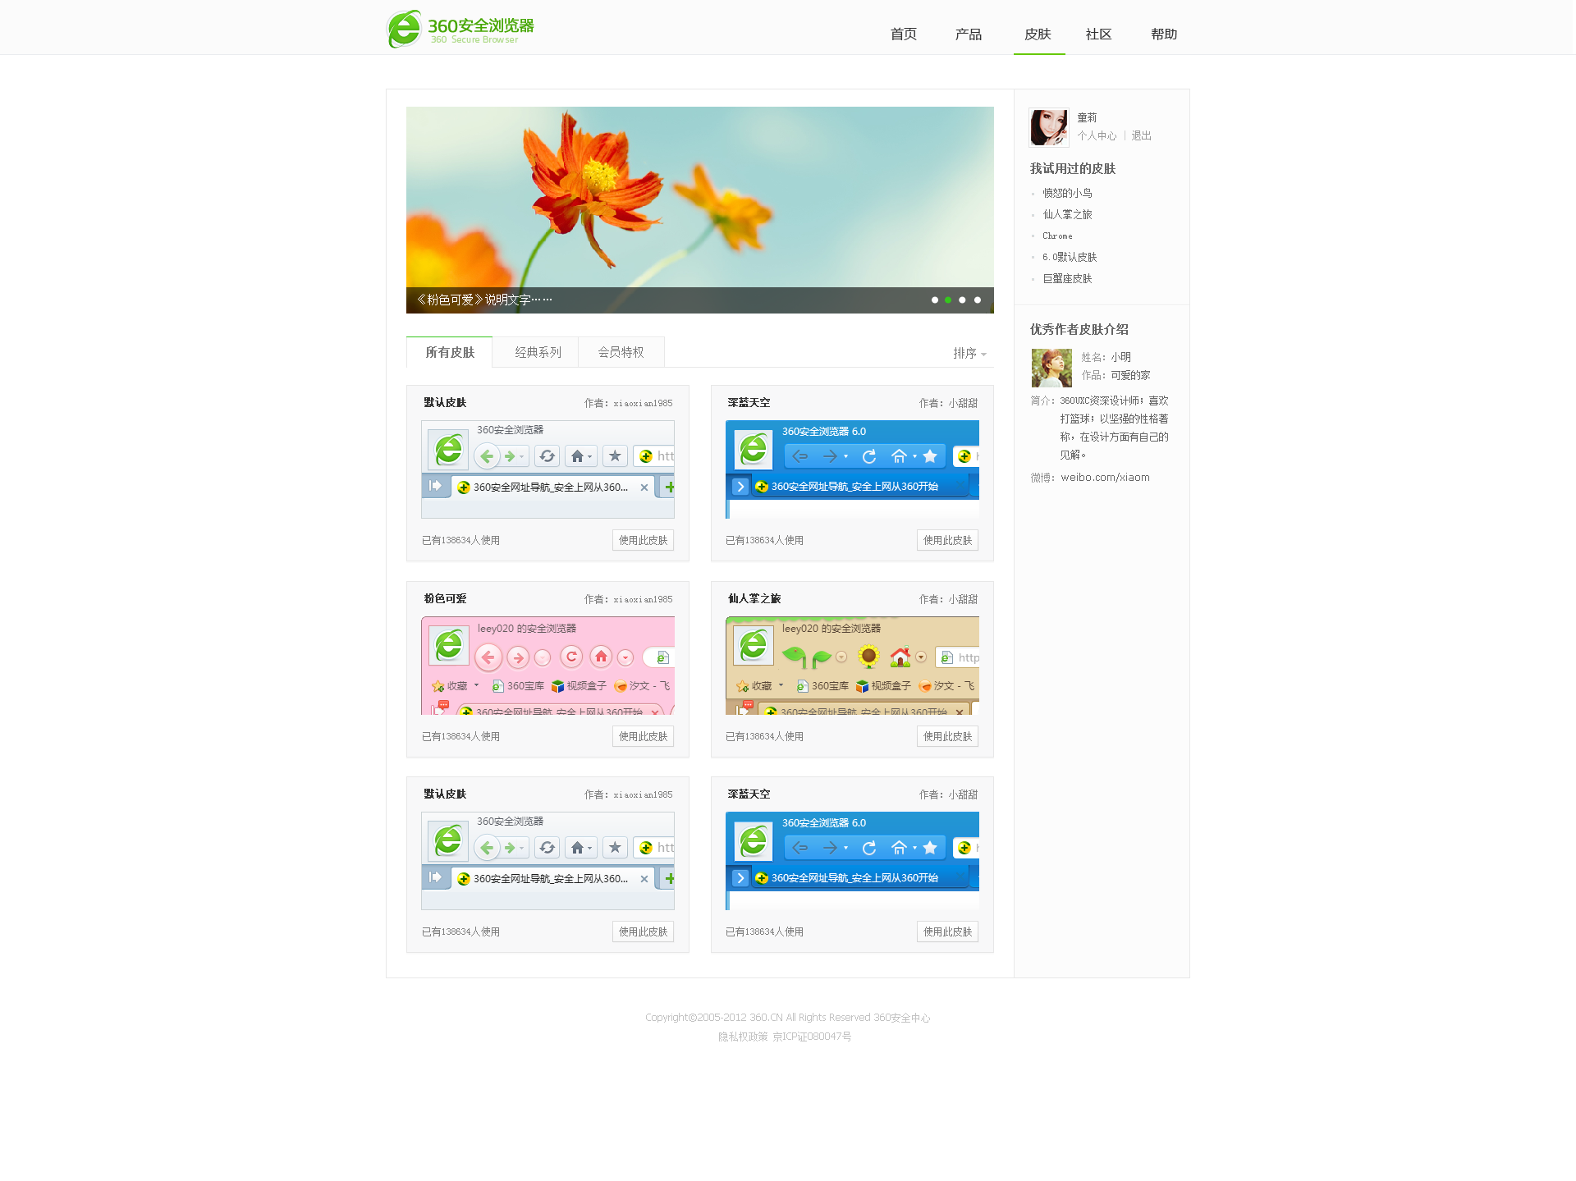

推荐皮肤

皮肤分类索引

优秀作者介绍

个人中心

**推荐皮肤：**

滚动显示四个推荐皮肤的焦点图和简要介绍文字

当用户点击焦点图后，跳转至该皮肤的预览层

**个人中心：**

* 当用户未登录浏览器账户时，此区域显示用户登录界面

点击登录按钮，弹出登录360账号对话框。



* 当用户已登录时，此区域显示用户个人信息，包括头像、用户名和我使用过的皮肤（使用数据保存在服务器）
* 当浏览器退出账号时，页面刷新后退出登录。
* “我使用过的皮肤”记录保存最近五条，只记录se6皮肤站上的使用记录
* 点击”我使用过的皮肤”下方的链接，弹出该皮肤的预览层。
* 鼠标在链接上悬停，左侧出现该皮肤的缩略图，点击“使用此皮肤”按钮可进行换肤，点击缩略图弹出皮肤预览层

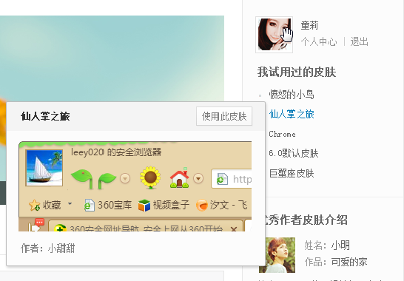

**优秀作者介绍：**

* 显示该作者的简要介绍信息，包括

用户名、头像、优秀作品名、个人简介

**皮肤分类索引：**

* 目前显示所有皮肤、经典系列两个标签
* 提供排序功能，分为按上传时间和按使用人数排序

页面内的排序方式跟随已选定的方式，切换标签时，排序方式不变

* 每款皮肤有独立url，当鼠标移动至皮肤缩略图时，变为“手型”，单击后弹出

皮肤预览层

* 点击“使用此皮肤”按钮可进行平滑换肤，从一个皮肤到另一个皮肤渐隐渐现
* 显示已使用人数。当下载该皮肤且换肤成功后，上传一次打点信息，用户刷新页面后该数字变动。

皮肤预览层：

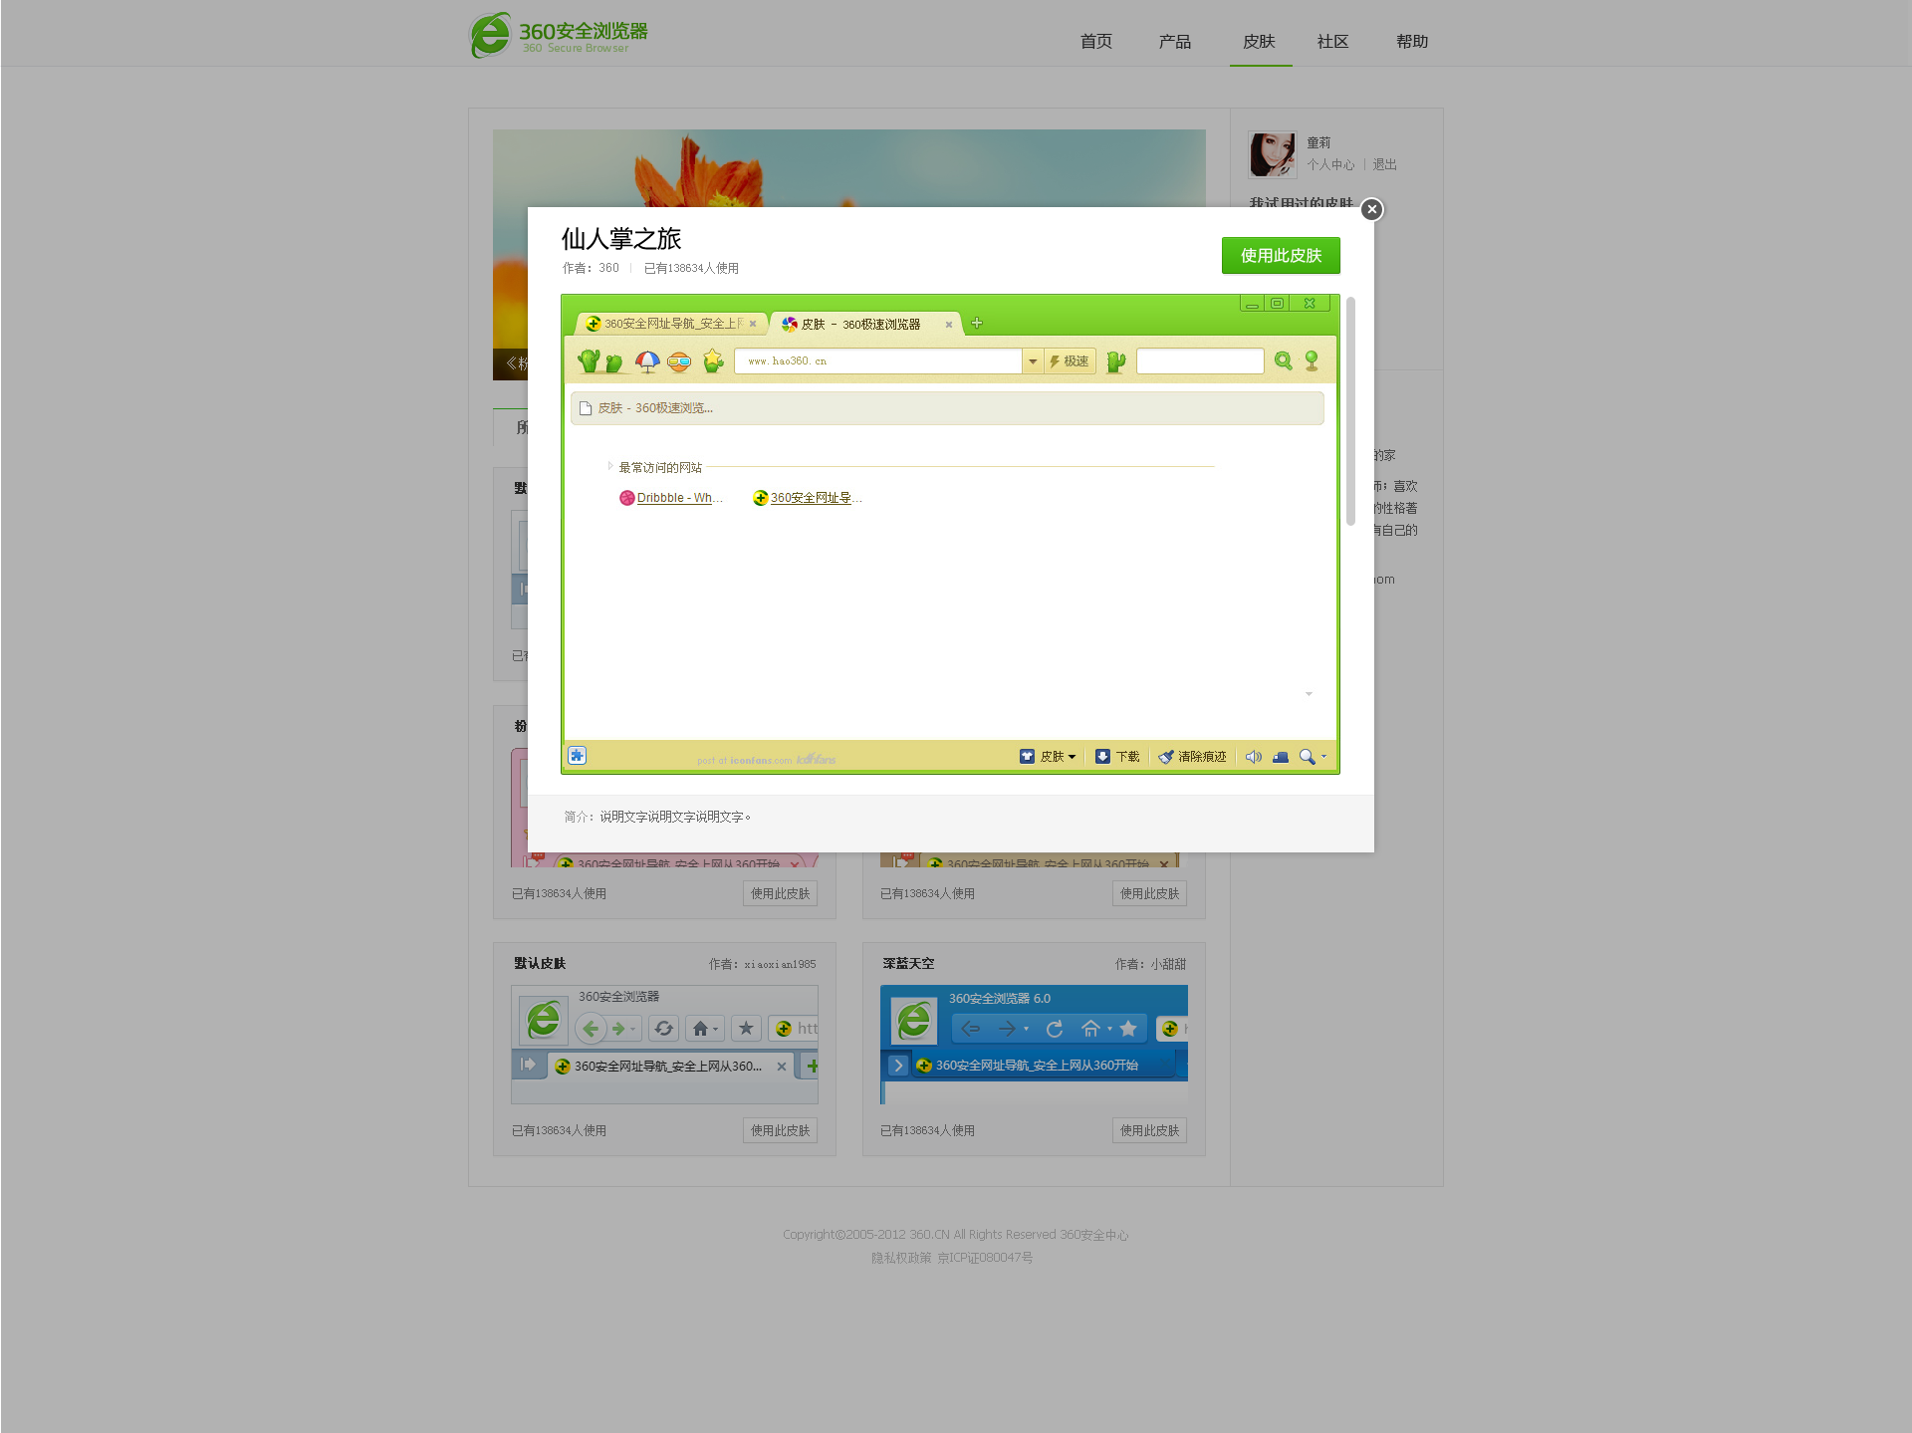

显示皮肤详细信息，包括作者ID、使用人数、皮肤大图、作品简介

* 点击使用此皮肤按钮可进行换肤
* C:\Users\zhangruibo\Desktop\2012-10-09_154509.png添加 按钮，点击图标后跳转至分享页面

微博分享的链接直接跳转到该款皮肤的URL，并显示该皮肤的预览层

* 鼠标点击右上角“X”按钮或者周围灰色区域可退出该界面

1. **换肤**

* 点击 “使用此皮肤“按钮，可进行平滑换肤。
* 当该皮肤本地没有时，点击按钮后弹出对话框提示下载，完成后自动换肤

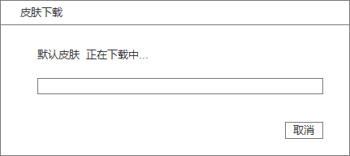

1. **其他**

* 在se5、se4等老版本浏览器以及其他浏览器上点击“使用此皮肤”，等同于下载文件，弹出下载对话框。
* 当皮肤中心页面版本信息与浏览器不符时，自动跳转至对应版本的皮肤中心

例：当以se6打开se5的皮肤站，会自动跳转至se6的皮肤站。

* 在弹出框的状态下，浏览器不能进行其他操作，处于锁定状态

**各皮肤初始使用人数如下：**

|  |  |
| --- | --- |
| 皮肤名称 | 点击数量 |
| 3.0green | 2562 |
| 3classic | 17430 |
| 4.1default | 13650 |
| 2010guoqing | 714 |
| 2010worldcup | 1985 |
| 2011lina | 2134 |
| Angrybird01 | 3796 |
| Angrybirdnew | 5002 |
| aqing | 1763 |
| Aquarius | 2106 |
| byAries | 1780 |
| caise | 1420 |
| Capricorn | 2167 |
| chrome | 6446 |
| chuanqishijie | 1039 |
| Doodle | 6554 |
| Doodle\_tongnian | 6002 |
| Doodle\_zhuzhu | 8272 |
| dragon | 1694 |
| ershidongman | 3451 |
| fense | 15097 |
| fensexinqing | 5369 |
| Gemini | 2019 |
| Girl | 3857 |
| growth | 9924 |
| gyjianghu | 835 |
| haidi | 1460 |
| heise | 14045 |
| HelloKitty | 8713 |
| INBA\_xiaoniu | 692 |
| jiandang90 | 385 |
| jiangnan | 7538 |
| jindu360 | 2448 |
| jingzhinvren | 2901 |
| jiqimao | 3102 |
| jshy | 966 |
| Libra | 2190 |
| lina2011 | 532 |
| liuguang | 1808 |
| lovely\_home | 8603 |
| LuckyRed | 659 |
| lvsejingling | 4455 |
| mcs | 5563 |
| Metro | 5202 |
| mogujie | 4446 |
| nanwangmeiwei | 2413 |
| paopaozhanshi | 1182 |
| Pisces | 2603 |
| PoohBear | 15164 |
| qingshuangxiari | 2186 |
| qixifen | 2233 |
| qixilan | 2065 |
| Sagittarius | 2300 |
| Scorpio | 1599 |
| shenhai | 3003 |
| shuimo | 1210 |
| SteveJobs | 1393 |
| Taurus | 1753 |
| theCrab | 1897 |
| theLion | 1775 |
| tianlong | 893 |
| tl3gczy | 834 |
| Tljianyue | 238 |
| tlrysongge | 1926 |
| touming | 16470 |
| tunianxinchun | 461 |
| ValentinesDay | 985 |
| Virgo | 1934 |
| womenday | 1815 |
| wushizhinu | 3636 |
| xguyun | 2039 |
| xianjianqixiazhuan | 1896 |
| xiaofeng | 534 |
| xingchenbian | 3290 |
| xingkong | 2210 |
| xintl | 583 |
| xqizhi | 752 |
| xuanyuanjian | 13672 |
| xuexiaohuiyi | 2961 |
| yanshen | 1247 |
| yueshi | 641 |
| zhenaishengming | 754 |